**20250326 中六班**



Daily life

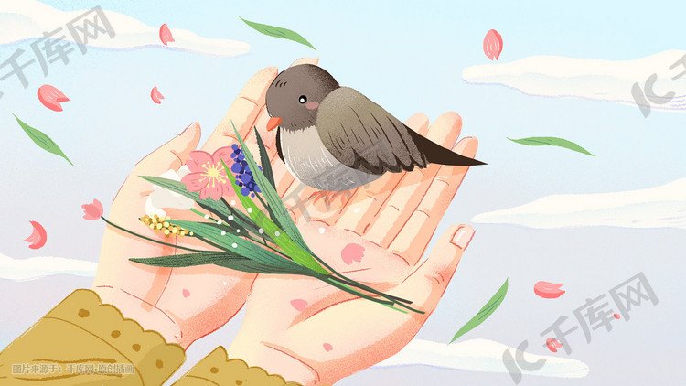

**「来园情况」**

今天是星期三，温度达到了近日的最高峰，但是风还是有点大。孩子们的衣物穿着可以适当减少，但来离园途中可以穿上轻薄的外套，防止着凉哦！

今天共来园20人，2人请假。期待宝贝们早日归来哦 ！

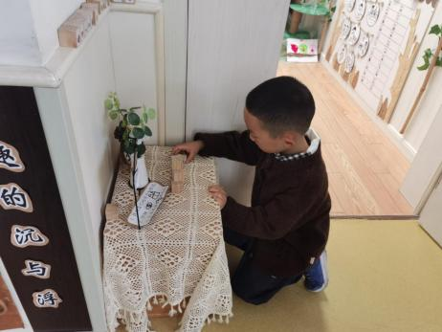 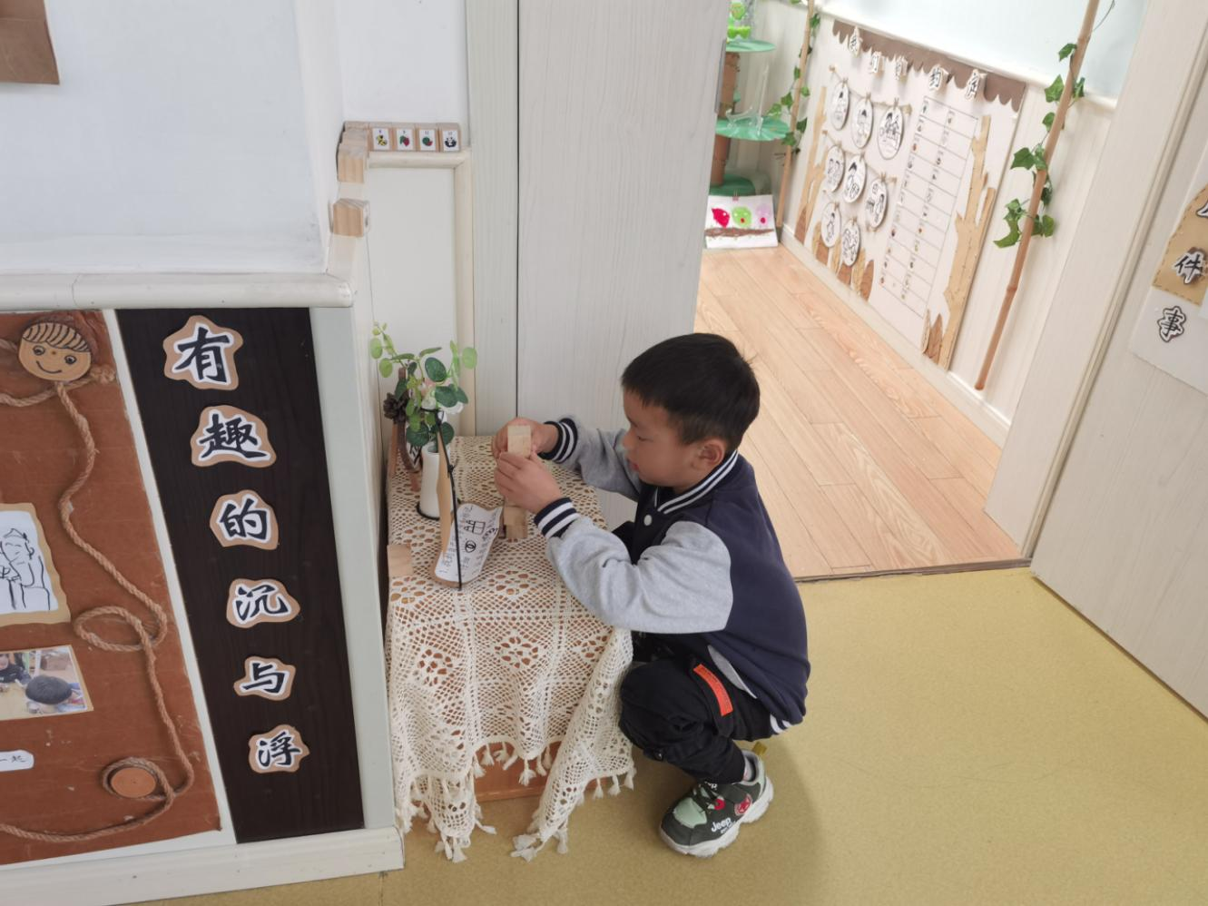

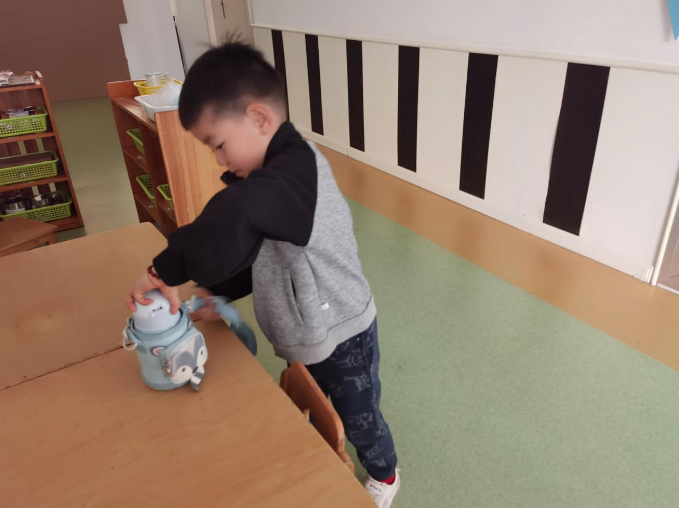 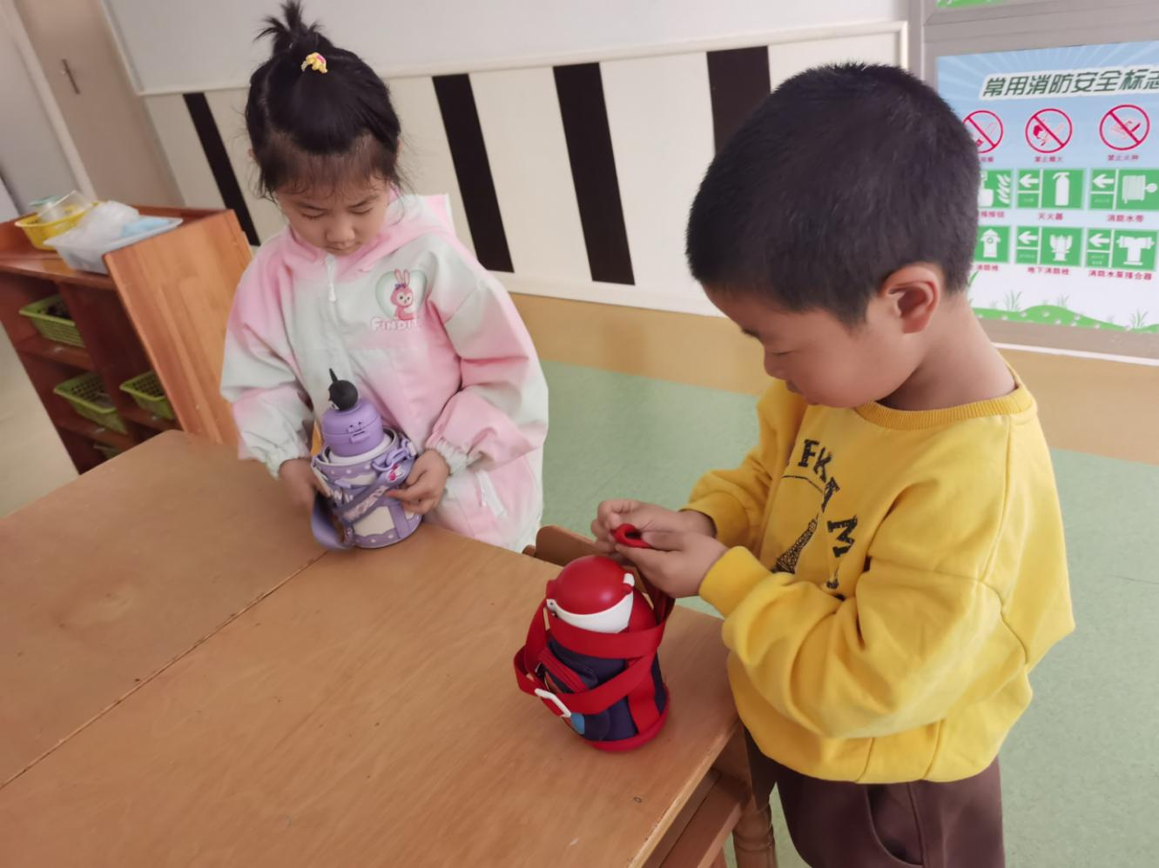

**「户外活动」**

今天孩子们在前操场进行户外混班游戏。放好水杯后孩子们就进入了各个区域。孩子们根据自己的兴趣选择不同的游戏，有的攀爬网穿梭，动作流畅；有的在滑滑梯自由滑行，还在滑滑梯下捡树叶、扮演角色游戏；有的孩子在综合区跑、跳、钻、爬，尽情释放自己的精力。阳光很灿烂，孩子们心情也十分愉悦。

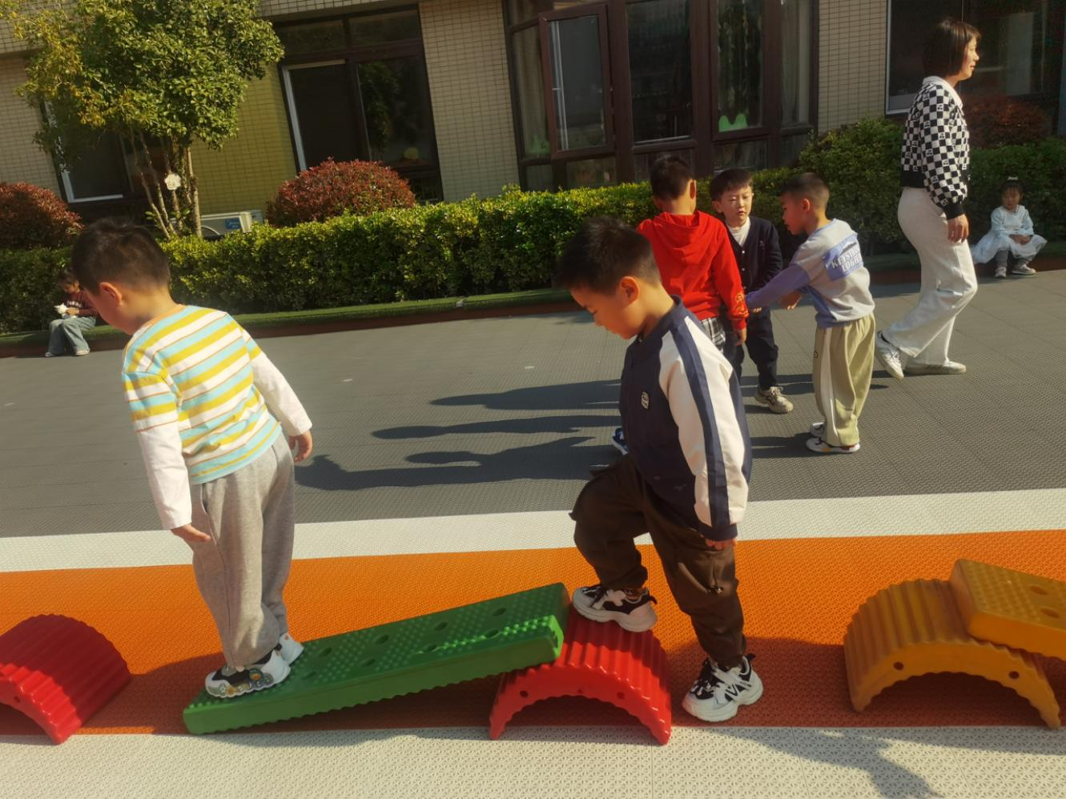 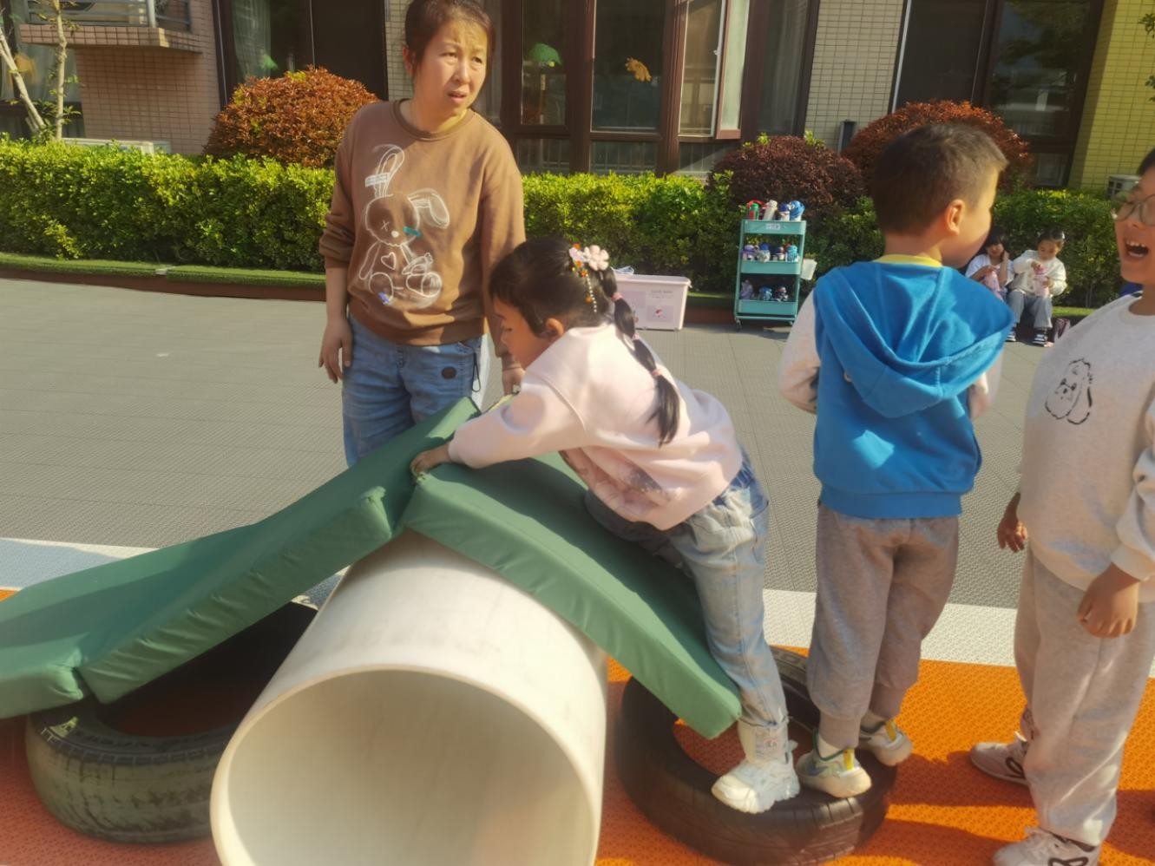 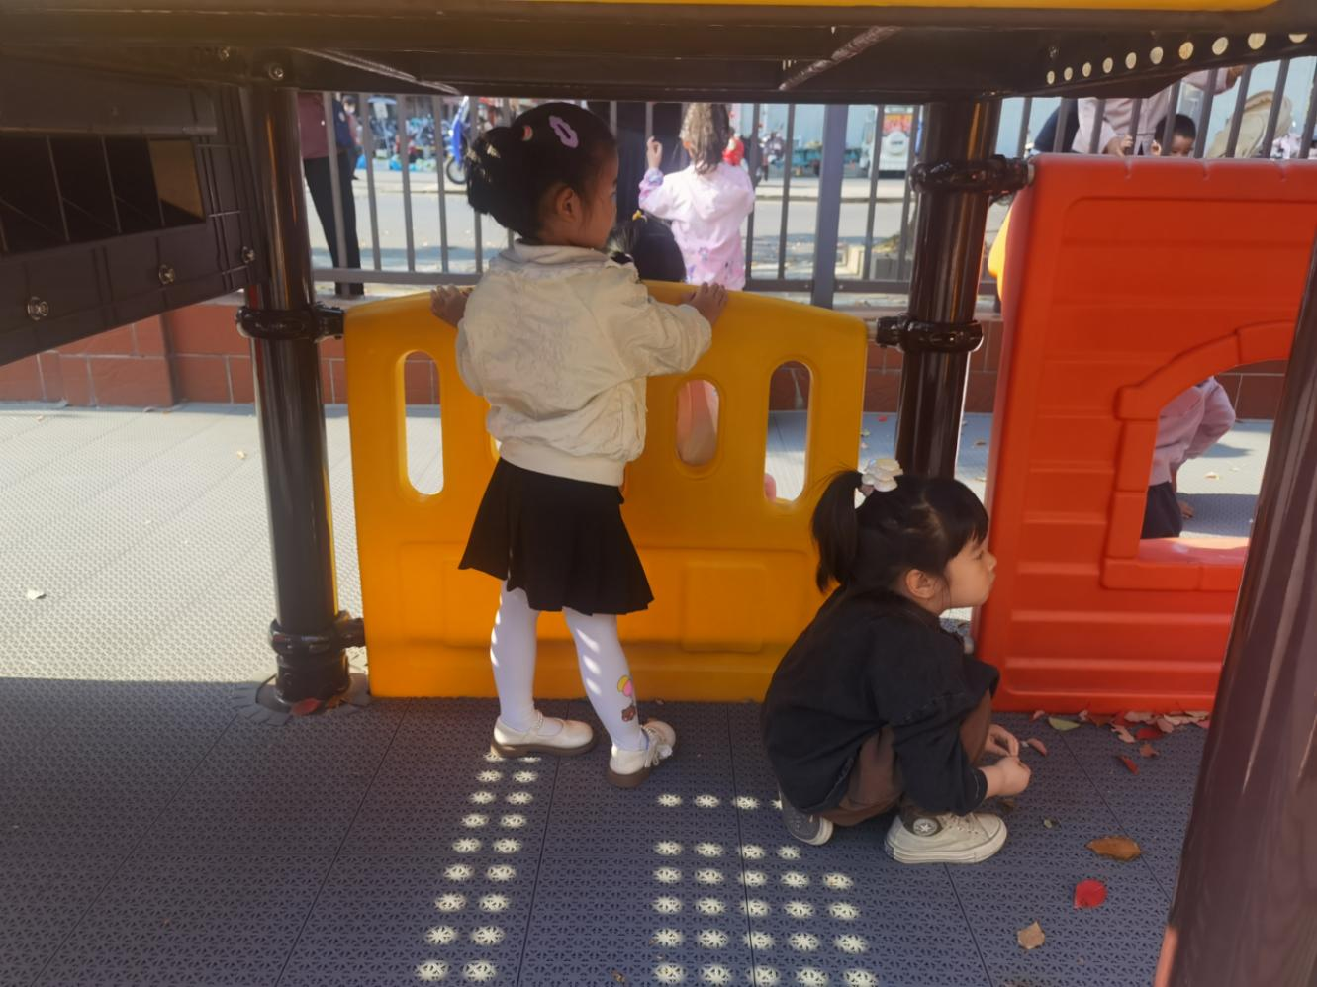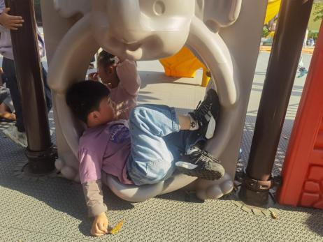 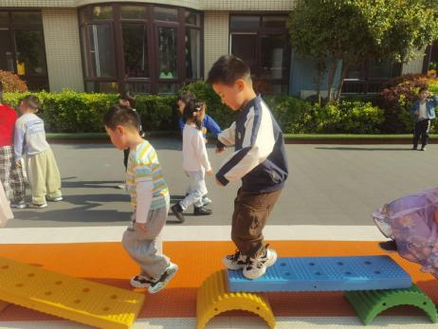 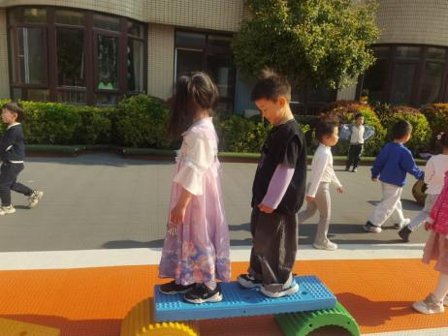

**「集体活动---科学：各种各样的鸟巢」**

这是一节知识经验型的科学活动，鸟巢的种类很多，它们的形状不一样、大小不一样、建造的地方不一样，使用的材料不一样，筑造的方法不一样，也有的鸟直接以树洞或岩缝为巢，可谓千奇百怪。不仅如此鸟巢的作用也不尽相同，有的是为伪装，防御敌人侵袭，有的却是为了吸引伙伴，有的是为了孵卵，有的是为了繁殖等。鸟巢与鸟的世界一样丰富多彩，蕴含着许多趣味与知识。

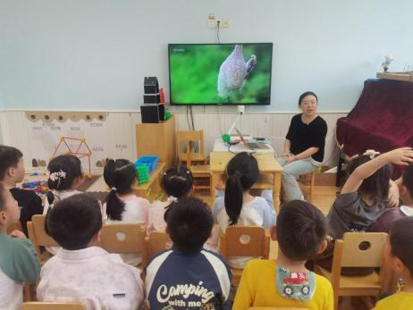 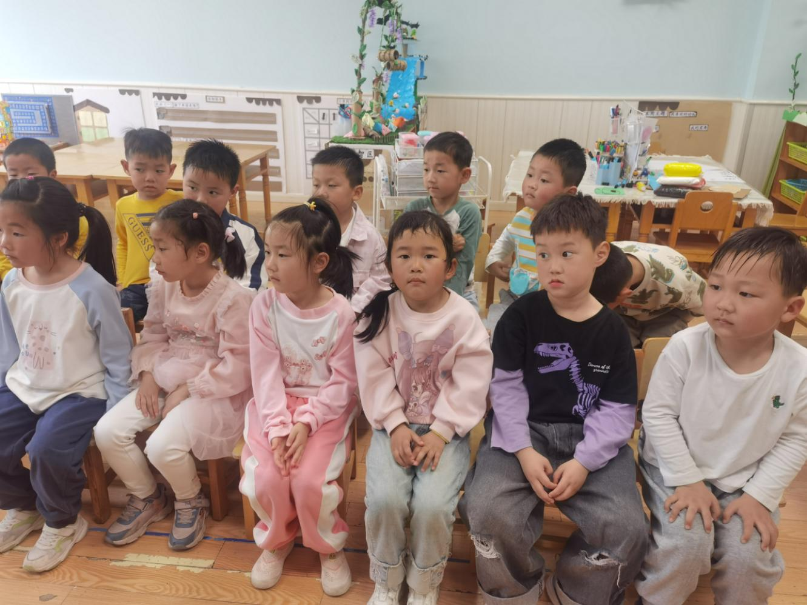 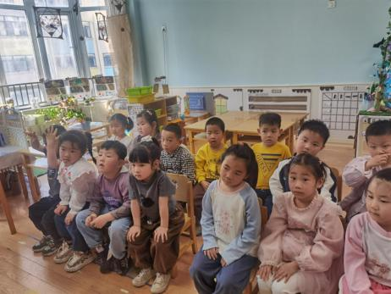

**「区域情况」**

区域游戏时间到了，孩子们按照兴趣选择了不同的区域。建构区的小朋友在完善自己的作品，期待呈现出更完美的作品；科探区也来了几位小朋友，有的玩磁力魔方，有的探索磁铁的奥秘；植物角的薄荷正在慢慢长大，孩子们认真的浇水，仔细的观察它们的变化；美工区的小朋友玩着泥工、绘画和手工，也在尝试新的游戏……区域游戏，给孩子们带来了许多快乐！

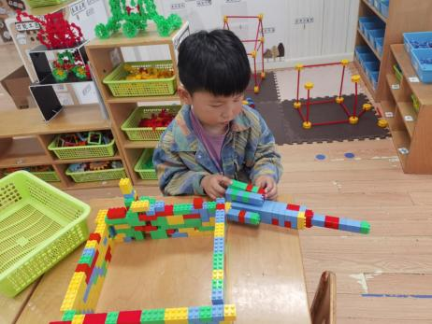 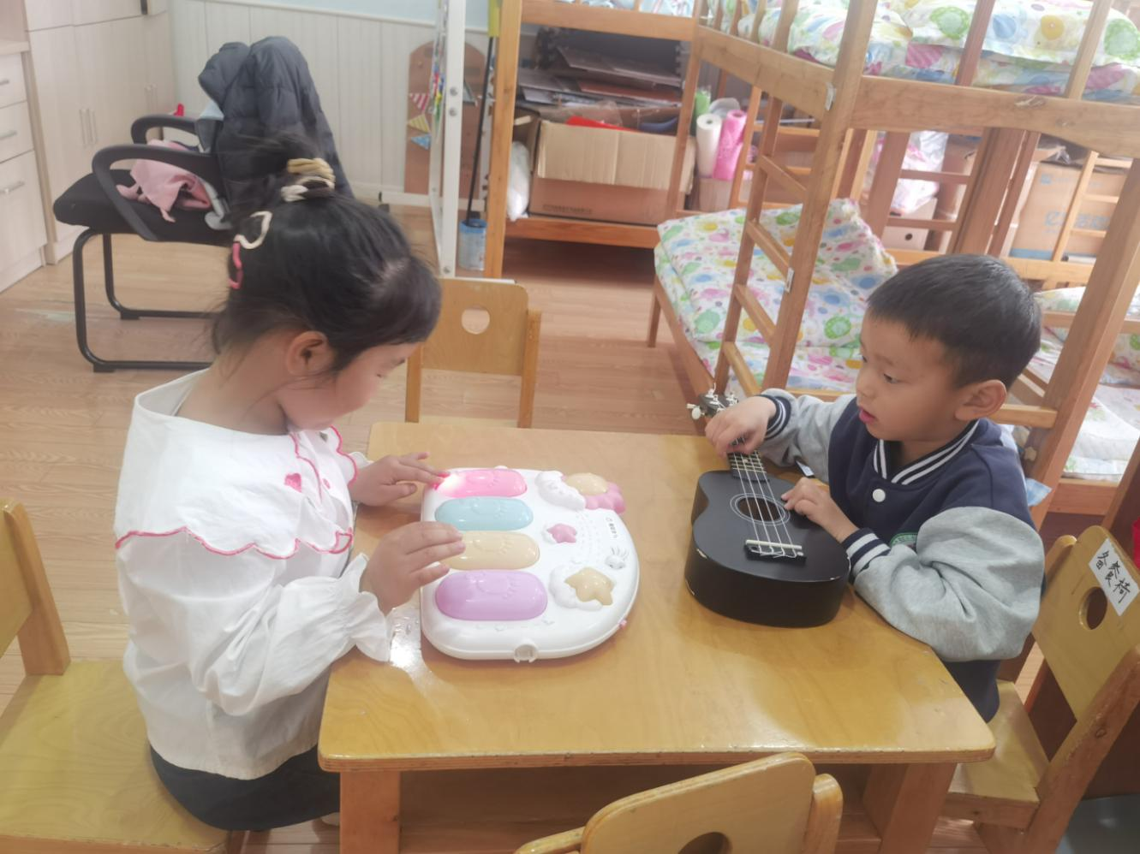

**「日常生活观察」**

|  |  |  |  |  |  |  |  |  |
| --- | --- | --- | --- | --- | --- | --- | --- | --- |
| **序号** | **姓名** | **入园情绪** | **早点** | **午餐** | | | **午睡** | **午点** |
| **饭菜汤** | **桌面整洁** | **筷子使用** |
| 1 | 方张羽 | √ | √ | √ | √ | √ | √ | ⭕ |
| 2 | 王韵涵 | √ | √ | √ | √ | √ | √ | √ |
| 3 | 杨子熠 | √ | √ | √ | √ | √ | √ | ⭕ |
| 4 | 程桢雯 | √ | √ | √ | √ | √ | √ | ⭕ |
| 5 | 林清姝 | 请假 |  |  |  |  |  |  |
| 6 | 南羽晞 | √ | √ | √ | √ | √ | √ | √ |
| 7 | 郭慕芸 | √ | √ | √ | √ | √ | √ | √ |
| 8 | 马筱萌 | 请假 |  |  |  |  |  |  |
| 9 | 许晨依 | √ | √ | ⭕ | √ | √ | √ | ⭕ |
| 10 | 韩泽霖 | √ | √ | √ | ⭕ | √ | √ | √ |
| 11 | 任俊晟 | √ | √ | √ | √ | √ | √ | √ |
| 12 | 顾宇浩 | √ | √ | √ | √ | √ | √ | √ |
| 13 | 魏书宇 | √ | √ | √ | √ | √ | √ | √ |
| 14 | 冯逸凡 | √ | √ | √ | √ | √ | √ | √ |
| 15 | 鞠奕鸿 | √ | √ | ⭕ | √ | √ | √ | ⭕ |
| 16 | 徐佑恒 | √ | √ | √ | √ | √ | √ | √ |
| 17 | 庄溢 | √ | √ | √ | √ | √ | √ | √ |
| 18 | 赵天睿 | √ | √ | √ | √ | √ | √ | √ |
| 19 | 朱圣庆 | √ | √ | √ | ⭕ | √ | √ | √ |
| 20 | 李宇航 | √ | √ | √ | √ | √ | √ | √ |
| 21 | 施咏欣 | √ | √ | √ | √ | √ | √ | √ |
| 22 | 沈旭 | 请假 |  |  |  |  |  |  |

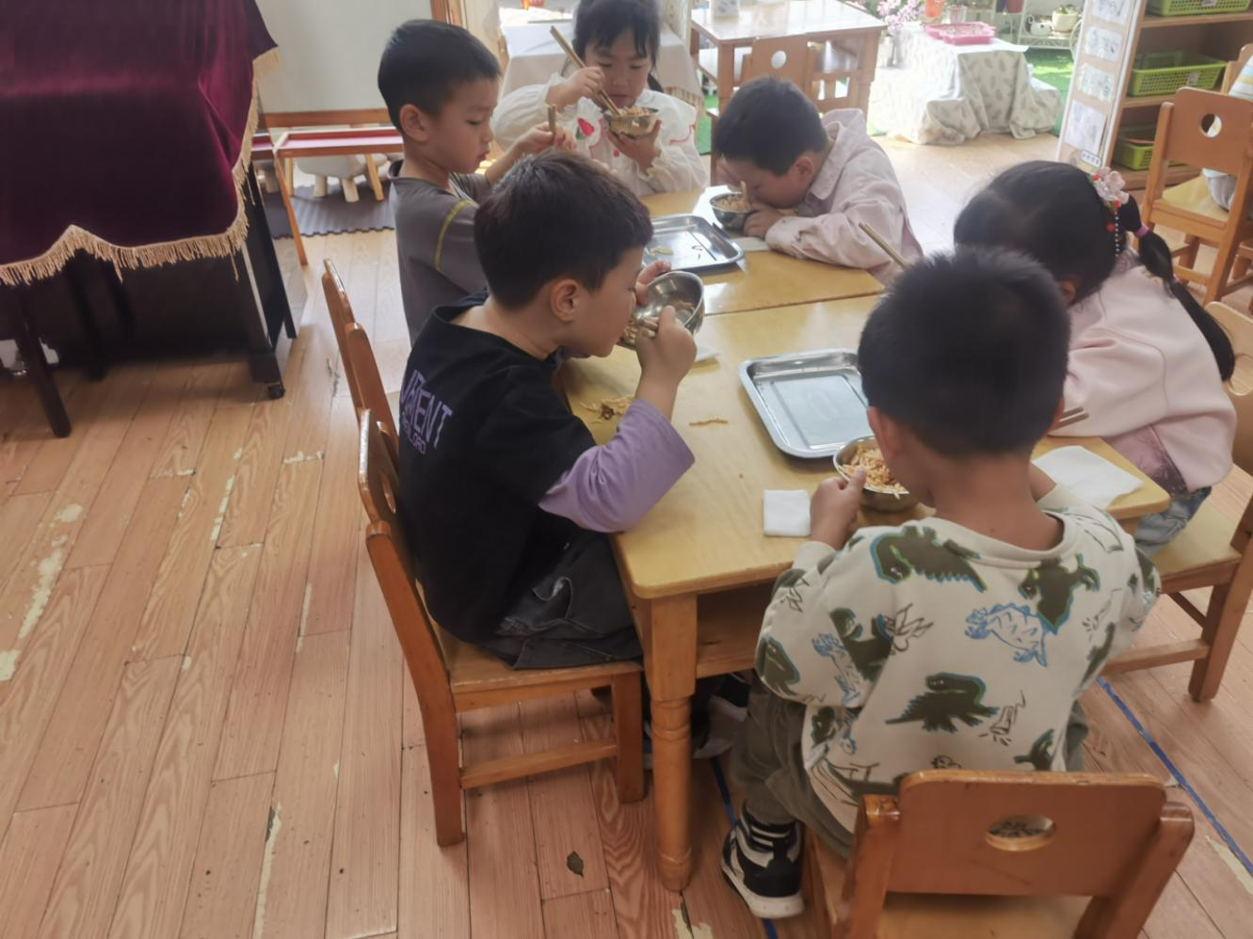 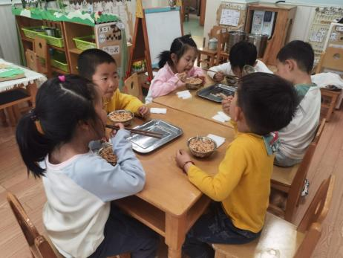 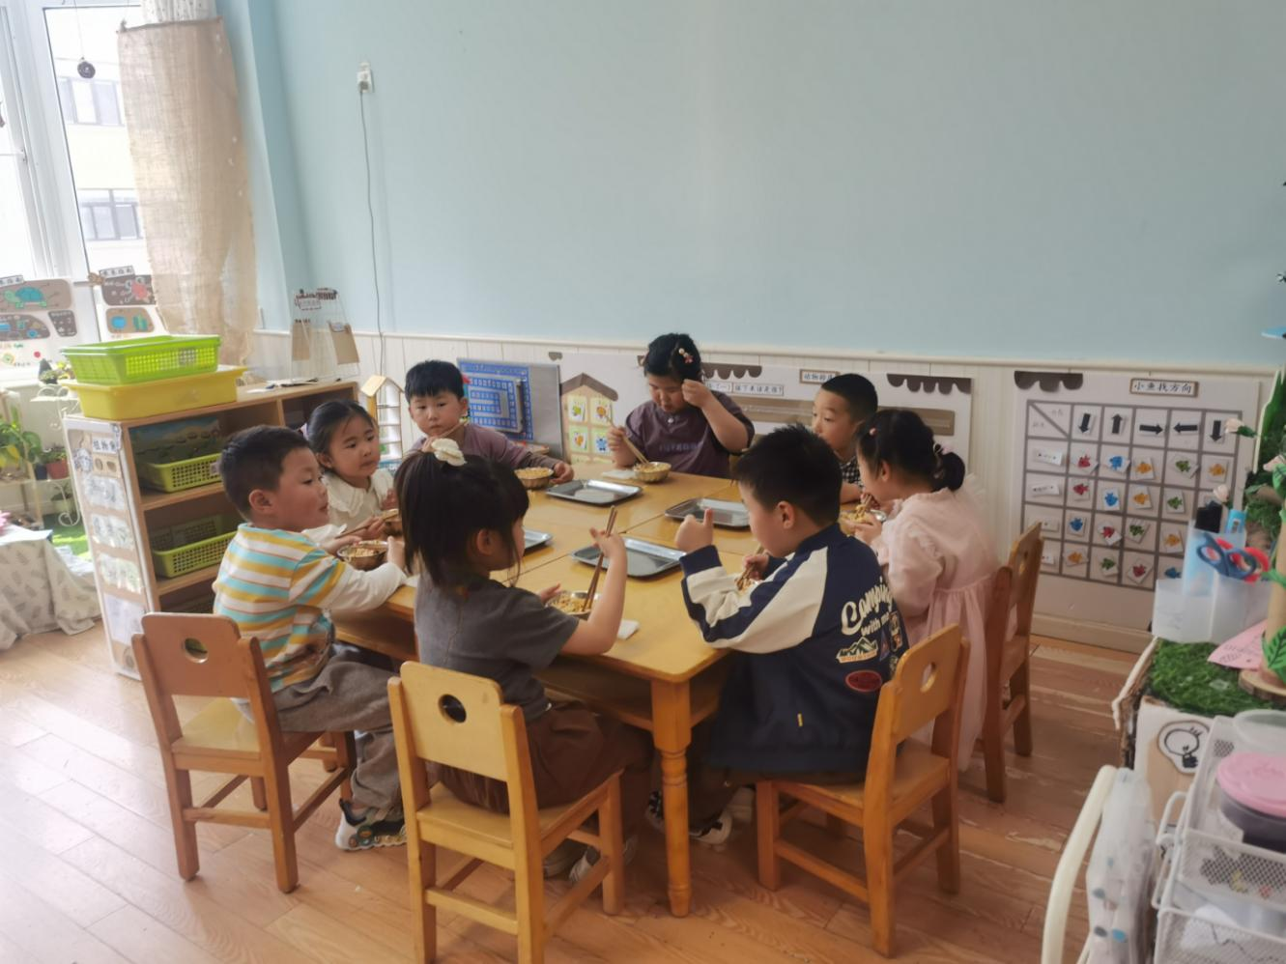

**「温馨提示」**

1.这两天天气变化很快，今天温度在30°左右，但是明天会大降温。注意给孩子增加衣物，防止着凉哦！